Соносенсибилизаторы медицинского ультразвука на основе наночастиц пористого кремния
Остапенко А.А., Свиридов А.П.

Студент
Московский государственный университет имени М.В.Ломоносова,
физический факультет, Москва, Россия
E–mail: reb43@mail.ru

Одним из наиболее активно разрабатываемых методов терапии некоторых видов рака является HIFU-терапия фокусированным ультразвуком высокой интенсивности [1]. Для своего использования HIFU-терапия требует очень высоких интенсивностей ультразвука (~ 0,1-1 кВт/см²), которые способны оказывать крайне негативное воздействие на здоровые ткани организма. HIFU-хирургия рака также ограничена селективностью УЗИ, которая необходима для достижения терапевтического эффекта по отношению к обширным опухолям и отдельным клеткам. Эффективность УЗИ для медицинских целей может быть существенно повышена за счет ряда веществ, усиливающих его действие, или соносенсибилизаторов [2]. В качестве таких агентов можно использовать соносенсибилизаторы на основе пористого кремния, обладающего доказанными в многочисленных экспериментах in vitro и in vivo свойствами биосовместимости [3] и биодеградируемости [4]. Целью настоящей работы является экспериментальное и теоретическое исследование соносенсибилизационных свойств водных суспензий наночастиц мезопористого кремния.
Получение образцов пористого кремния проводилось посредством электрохимического травления пластин монокристаллического кремния в этаноловом растворе плавиковой кислоты с последующим помолом их в планетарной мельнице в присутствии воды. Размеры полученных частиц в суспензии были определены с помощью методов просвечивающей электронной микроскопии (ПЭМ) и динамического рассеяния света (ДРС) и составили от 100-300 нм (Рис. 1).
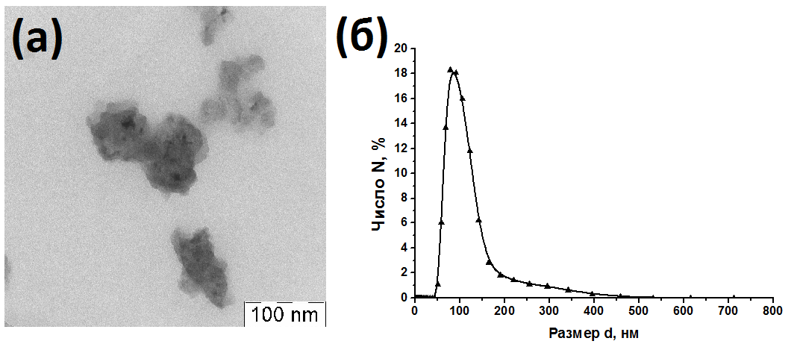

Рис. 3 Изображение ПЭМ наночастиц мезопористого кремния (а) и спектр распределения по размерам наночастиц в суспензии, полученный методом ДРС.

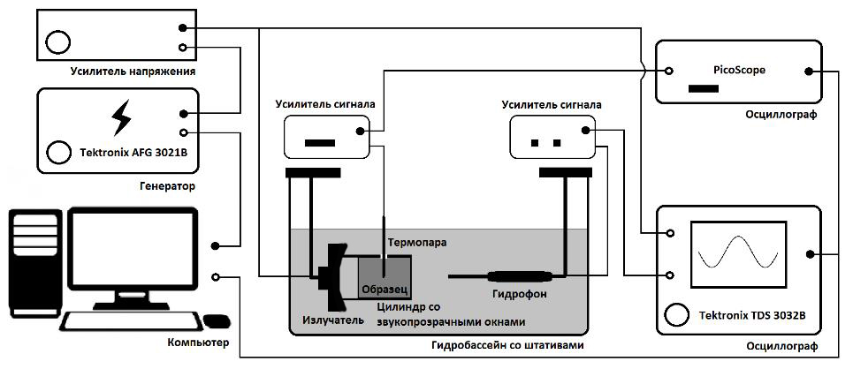
Для проведения экспериментов по изучению нагрева водных суспензий кремниевых наночастиц была собрана установка, представленная на Рис. 2. В плексигласовый полый цилиндр, закрытый с двух сторон звукопрозрачными пленками, заливается исследуемый образец суспензии. Кювета помещается в гидробассейн. На фокусирующий пьезоизлучатель, работающий на частоте 2,025 МГц и предварительно прокалиброванный по мощности излучения, подается периодический сигнал с генератора напряжения, усиливаемый с помощью усилителя. Сигнал УЗИ, прошедшего через кювету, регистрируется с помощью игольчатого высокочувствительного гидрофона, сигнал с которого в свою очередь усиливается и подается на первый осциллограф. Температура контролируется с помощью термопары E-типа, сигнал с которой усиливается и подается на второй осциллограф. Весь процесс проведения эксперимента автоматизирован с помощью специальной программы, написанной в среде LabVIEW, позволяющей управлять сигналом на генераторе и записывать в файл все прямо измеряемые величины: время, амплитуду сигналов на выходе усилителя напряжения, гидрофона и термопары.

Рис. 2 Схема установки для проведения эксперимента по измерению нагрева и акустической кавитации в суспензиях кремниевых наночастиц в поле фокусирующего ультразвука.

Результаты эксперимента по нагреву тестового образца – глицерина, обладающего большим показателем поглощения УЗИ, – представлены на Рис. 3а. Из анализа поведения производной полученной зависимости следует, что линейный режим нагрева от времени сохраняется примерно в течение первых 30-60 сек экспозиции. Оценочное значение коэффициента поглощения за короткие времена лежит в диапазоне 1-10·10⁻² см⁻¹, что хорошо коррелирует с табличным значением на частоте 2 МГц. Далее начинают проявляться эффекты, связанные с теплообменом с окружающей средой.
Спектр белого шума через 15 сек облучения, полученный с помощью Фурье-анализа сигнала на гидрофоне, представлен на Рис. 3б. Видно, что помимо основной гармоники, начинают проявляться кратные гармоники и субгармоника, что свидетельствует о наличии стабильной кавитации в образце. Пороговое значение мощности УЗИ для появления стабильной кавитации было зафиксировано в районе 10-12 атмосфер.
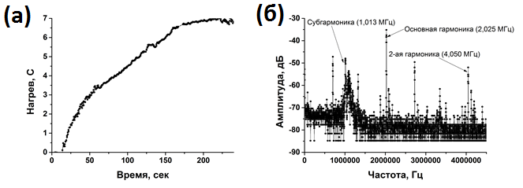
Рис. 3 Зависимость нагрева глицерина от времени экспозиции ультразвукового излучения и спектр кавитационного шума (б) при акустическом давлении ~ 30 атм. на частоте излучения 2 МГц (а).
Собранная установка и проведенные предварительные эксперименты с глицерином служат стартовой площадкой для проведения дальнейших экспериментов по изучению гипертермического и кавитационного эффектов в водных суспензиях кремниевых наночастиц с различными физико-химическими характеристиками под действием ультразвука медицинского диапазона частот и мощностей.

Литература
- Хилл К., Бэмбер Дж., Хаар Г. Ультразвук в медицине. Физические основы применения. М.: Физматлит. 2008.
- Rewcastle, J.C. High intensity focused ultrasound for prostate cancer: a review of the scientific foundation, technology and clinical outcomes // TCRT. 2006, №5, p. 619.
- Osminkina, L.A., Gongalsky, M.B., Motuzuk, A.V., Timoshenko, V.Yu., Kudryavtsev, A.A. Silicon nanocrystals as photo- and sono-sensitizers for biomedical applications // Appl. Phys. B: Laser Opt. 2011, № 105, p. 665.
- Low, S.P, Voelcker, N.H., Canham, L.T., Williams, K.A. The biocompatibility of porous silicon in tissues of the eye // Biomaterials 2009, № 30, p. 2873.

